Názov a adresa pripomienkujúceho subjektu: ENERGY TRADING COMPANY, s.r.o., Wilsonovo nábr. 64, 949 01 Nitra
Kap. ods. | Znenie pripomienky | Odôvodnenie pripomienky | Odpoveď SEPS |  | Zapracovanie
Zoznam skratiek a definície pojmov | Skratka aFRR by mala byť zadefinovaná ako Automatic Frequency Restoration Reserve | Zosúladenie pojmov | Definícia skratky bude upravená |  | Akceptovaná
1.1.1 | Znenie vety „V súlade s metodikou SPBC (Methodology for a list of standard products for balancing capacity for frequency restoration reserves and replacement reserves in accordance with Article 25(2) of Commission Regulation (EU) 2017/2195 of 23 November 2017 establishing a guideline on electricity balancing) na účely výmeny regulačnej elektriny prostredníctvom európskych platforiem bude musieť SEPS využívať pre cezhraničné obchodovanie od dňa pripojenia sa k európskym platformám na výmenu RE z aFRR a mFRR už len štandardné produkty.“ evokuje dojem, že SEPS obchoduje s elektrinou. Ide len o výmenu a/alebo zdieľanie RE, preto navrhujeme slovné spojenie „cezhraničné obchodovanie“ nahradiť slovným spojením „cezhraničnú výmenu a/alebo zdieľanie RE“. | Upresnenie tvrdenia | výraz „pre cezhraničné obchodovanie“ bude v predmetnom kontexte nahradený výrazom „na výmenu regulačnej energie“ |  | Akceptovaná
2.2 | Z nášho pohľadu nie je správne tvrdenie, že v uvedených príkladoch ide o aktiváciu na 1 generátore. Tak ako sú príklady nakreslené a vyhodnotené, ide o 3 rôzne ponuky resp. 3 rôznych BSP. Ak by to bolo na 1 generátore, aktivácia by nemala tvar rovnoramenného lichobežníka ale došlo by k lichobežníkovým schodom na prelome MTU. Prosíme ozrejmiť ako bude vyzerať oceňovanie RE v prípade, ak by to bola aktivácia na 1 generátore viď. obrázok. Bude poskytovateľovi PpS uhradená aj plocha označená v rámci grafu zelenou farbou? Bude plocha označená v rámci grafu červenou farbou uhradená raz alebo dvakrát? Akou cenou bude ocenená RE označená v rámci grafu zelenou farbou? Akou cenou bude ocenená RE označená v rámci grafu červenou farbou?  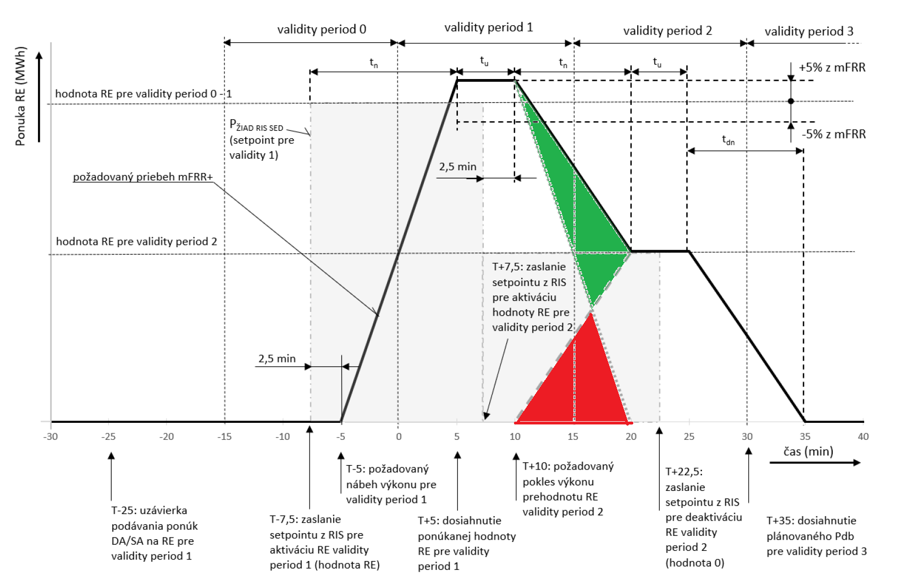 | Neúplnosť príkladov. | Oceňovanie bidov (aktivovaný objem podľa CBMP) je riešené samostatne pre každý aktivovaný bid (tzn. samostatne pre lichobežník podľa bidu vo „validity period“ 1 a samostatne pre lichobežník vo „validity period“ 2) v súlade s pravidlami platformy mFRR (viď. postup popísaný v kapitole 4.2.1 dokumentu predloženého na verejnú konzultáciu).  Oceňovanie teda nebude realizované tak ako je naznačené na predmetnom obrázku s vyznačenou zelenou a červenou plochou, t.j. podľa priebehu aktivovaného výkonu mFRR+ na príslušnom generátore, respektíve zariadení. Cieľom predmetného obrázka, ktorý bol publikovaný v rámci konzultácie TP SEPS bolo primárne ukázať priebeh ideálneho výkonu pre potreby certifikácie na 1 generátore, respektíve zariadení pri zmene veľkosti aktivácie. |  | Neakceptovaná
2.2 | Chýba príklad kombinácie aktivácie SA a DA, ktorý by ozrejmil navýšenie ceny DA v prípade ak bola SA aktivácia s väčšou cenou ako DA viď. Obrázok č.1.  Taktiež by bolo vhodné uviesť aspoň jednu kombináciu kladnej a zápornej aktivácie. | Neúplnosť príkladov. | Princíp oceňovania platformy MARI je uvedený v kapitole 2.1.1.3. v rámci dokumentu predloženého na verejnú konzultáciu. Obrázok 1. v predmetnej kapitole má iba ilustračný charakter.  Vzorové výpočty zúčtovacej ceny pre SA a zúčtovacích cien pre DA sú uvedené pod obrázkom 1 v kapitole 2.1.1.3.  Príklad vyššej ceny SA ako DA: Ak by cena za SA bola napríklad 15 €/MWh v MTU-1 (nie 6 €/MWh ako je vyznačené v rámci obr.1) výsledná zúčtovacia cena sa dá odvodiť dosadením do príslušných vzorcov vzorového výpočtu. V takom prípade výsledok vzorového výpočtu 1. je 15 €/MWh, vzorového výpočtu 2. je 15 €/MWh a vzorového výpočtu 4. je -9 €/MWh. |  | Neakceptovaná
3.1.6 | Je navrhované riešenie oceňovania RE aplikované len pre SR alebo ide o harmonizované riešenie naprieč EÚ? Do akej miery je navrhované riešenie oceňovania RE harmonizované? | Z textu nie je jasné do akej miery je slovenské riešenie špecifikom. | Kapitola 3.1.6 pojednáva o návrhu riešenia pre ocenenie dodanej RE poskytovateľmi PpS pre 4-sekundovú MTU v režime connected. Do predmetnej kapitoly bude pridaný nasledovný text:  V súlade s technickým a procesným riešením platformy aFRR nie sú z objektívnych príčin procesy TSO-BSP plne harmonizované.  Hlavnými dôvodmi pre neharmonizované prístupy sú najmä:  1. Nariadenie Komisie (EÚ) 2017/2195 z 23. novembra 2017, ktorým sa stanovuje usmernenie o zabezpečovaní rovnováhy v elektrizačnej sústave nevyžaduje harmonizáciu zúčtovania TSO-BSP;  2. Rozdielne aktivačné stratégie - TSO v rámci PICASSO využívajú rozdielne „lokálne“ stratégie aktivácie služby aFRR;  3. Rozdielne „lokálne“ prístupy TSO pri vyhodnotení objemov aktivovanej aFRR. |  | Akceptovaná
4.2 | Odporúčame pojmy „Cena systémovej odchýlky“ resp. „Zúčtovacia cena systémovej odchýlky“ nahradiť pojmom „Zúčtovacia cena odchýlky“. | Zjednotenie pojmov s legislatívou | V rámci kapitoly 4.2.2 je popísaný návrh zaviesť nový postup s ktorým je spojené aj zavedenie nových pojmov „Cena systémovej odchýlky“ a „Zúčtovacia cena odchýlky“. Predpokladom zavedenia týchto pojmov je aj úprava dotknutej legislatívy. |  | Neakceptovaná

Názov a adresa pripomienkujúceho subjektu: Slovenské elektrárne, a.s., Mlynské nivy 47,821 09 Bratislava
Kap. ods. | Znenie pripomienky | Odôvodnenie pripomienky | Odpoveď SEPS | Zapracovanie
Všeobecná pripomienka | Požadujeme zachovať online zverejňovanie regulačného výkonu aktivovaného pre účely vybilancovania ES SR a samostatne pre potreby zahraničia. | Z dôvodu potreby efektívneho riadenia zdrojov. | Po pripojení k platformám aFRR a mFRR SEPS neplánuje zverejňovať aktuálne hodnoty aktivovaného regulačného výkonu pre účely vybilancovania ES SR a samostatne pre potreby zahraničia. Pre efektívne riadenie zdrojov SEPS plánuje zverejňovať hodnoty systémovej odchýlky v 15 min rozlíšení prostredníctvom TP ENTSO-E a prípadne aj webového sídla SEPS najneskôr 30 minút po danej 15 min perióde. | Neakceptovaná – navrhnutý alternatívny postup

